项目结构图

项目总结构图
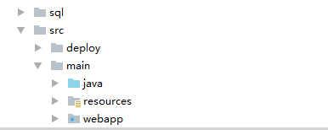

sql文件夹
存放数据库文件，备份数据文件、数据库结构文件等。

src文件夹
存放项目源码，以及配置文件，持久层化文件等。

deploy文件夹
包含一个证书热加载的类以及一个服务端证书生成器

main文件夹
主要源码以及项目运行文件

java文件夹
java源码

resources文件夹
spring、springmvc、mybatis 等配置文件

webapp文件夹
jsp文件与css、js、image 等静态资源文件

主要源码位置功能详细描述

java文件夹
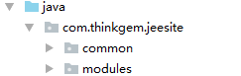

common文件夹
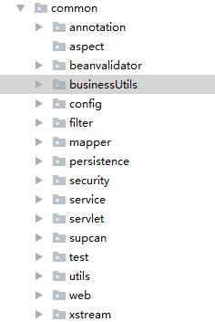

存放封装完成之后的支撑系统运行的基本工具类，例如拦截分页插件工具、excel导出工具等，代码内均有略微详细注释说明。
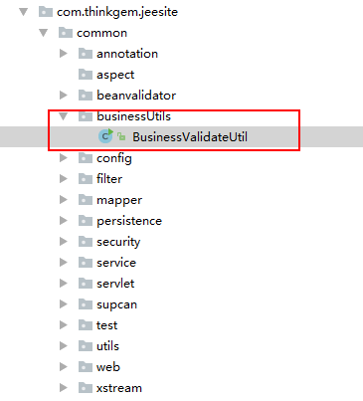← 社会统一码算法工具类

modules文件夹
存放与业务涉及的相关java代码，核心模块如图所示

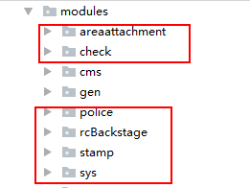
名词解释
vo---- view object 视图传输对象
dto ---- Data Transfer Object 数据传输对象，用于与jsp交互的对象
entity --- 实体类
dao --- 持久层接口，与resources/mappings/*.xml匹配
service --- 业务服务层，
web --- controller 层
util --- 从业务操作中分离出来的业务工具类
exception --- 自定义异常
aspect --- 切面

areaattachment
区域附件设定模块相关源代码
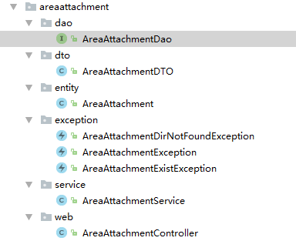

check
查验前台相关源代码
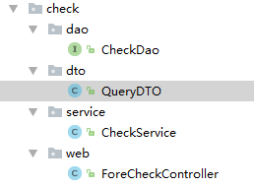

police
公安管理员服务类
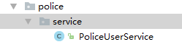

rcBackstage
润城后台管理员模块
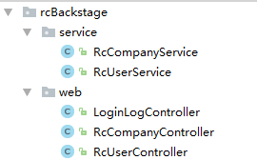

stamp
印章相关业务模块
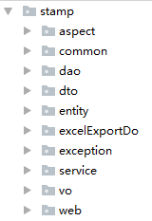

aspect
自定义切面


common
从业务中抽离出来的可共用的 工具类、枚举、业务拦截器等
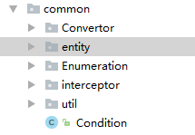
convertor-转换器
Enumeration-枚举类
Interceptore-拦截器
Util---业务工具
Condition --- 前后端交互结果对象

web
印章业务视图控制层
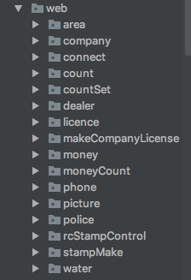

area
自定义区域搜索方式，用于页面呈现与数据交互

company
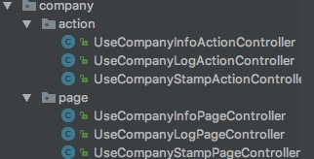
用章单位角色业务逻辑控制层

connect
联系我们控制层

count
统计模块控制层
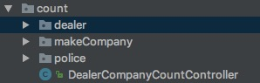

countSet
原有的印章生产数量控制
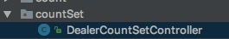

dealer
经销商子用户管理控制层
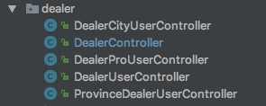

makeCompanyLincense
刻章点特种行业许可证申请相关控制层
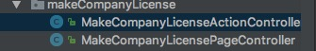

money
原来的收费设定相关控制类
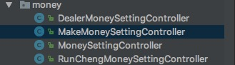

moneyCount
原本的收费投机相关控制类
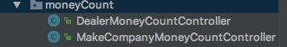

picture
图片相似度比较控制层

police
公安用户相关业务控制层
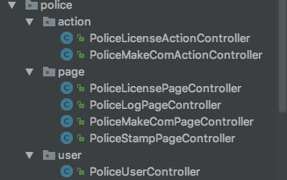

rcStampControl
润城经销商对印章的时效控制


stampMake
刻章点备案、制章，相关业务控制层。
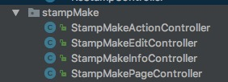

water
电子水印模块控制类


service
印章业务 业务逻辑层。
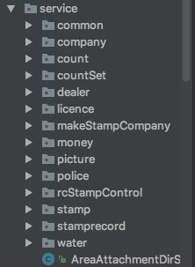
common---登陆日志服务层
company ---用章单位服务层

count
统计业务服务层
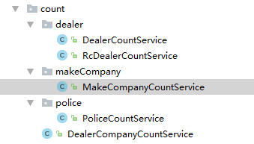

countSet
第一版本的刻章数量控制服务层
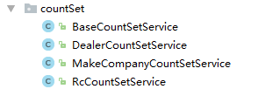

dealer
经销商管理单位子用户、已经管控下级经销商服务层。

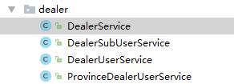

licence
许可证业务服务层
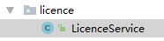

makestampCompany
刻章点印章刻制等服务类
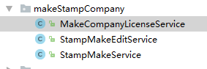

picture
图片对比服务层
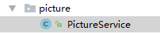

police
公安角色相关功能服务层
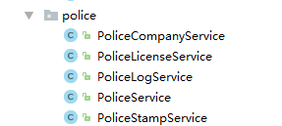

rcStampControl
润城经销商对印章的时效控制相关服务层


sys
平台底层功能模块
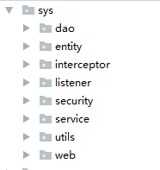
interceptor---拦截器
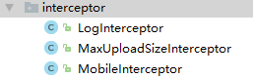

security--- 登陆相关功能模块
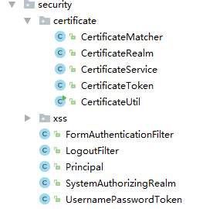
certificate--- 证书相关业务，证书登陆、证书生成、证书下载、证书验证
xss--- 防止XSS攻击，对敏感字符进行转义
剩下都是apache shiro 相关实现的源码

源码中均有略微详细的注释

resources文件夹
文件夹内容
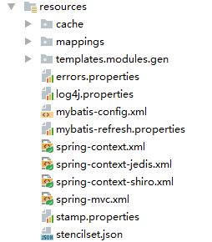
核心文件主要是spring-*.xml、stamp.properties、mybatis-*.xml 以及mappings 文件夹。

mappings 文件夹
mappings 文件夹 存放着支持项目运行的sql语句源码，核心内容如下图
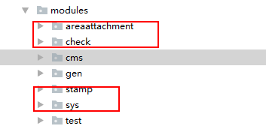
图中的红圈四个文件夹为项目主要的sql语句源码
areaattachment文件夹---区域附件相关sql语句
check文件夹---印章查验平台相关的sql语句
sys文件夹---平台内部建设相关的sql语句
stamp文件夹---相关业务逻辑所要执行的sql语句
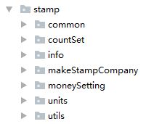
mappings文件夹的内容与java代码中dao层中的接口息息相关，所以会在java代码中的dao中一一解释清楚，这里不做过多解释。

spring-*.xml
spring-mvc.xml---springmvc 框架相关配置
spring-context.xml---spring容器相关配置
spring-context-shiro---apach shiro安全框架的配置
spring-context-jedis.xml---redis缓存配置

mybatis-*.xml
mybatis-config.xml---mybatis框架相关配置

log4j.properties
log4j 相关配置

stamp.properties
支持项目运行的相关参数。

以上配置文件内都有注释，不需要一一解释。

webapp文件夹

static文件夹为放静态资源文件
除了stampHtml文件夹外其他文件夹都是插件，框架。
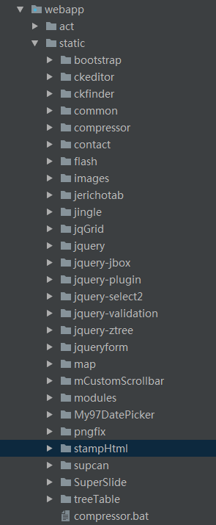

stampHtml文件夹
放印章项目静态资源文件的文件夹，js，css文件。

CSS文件夹
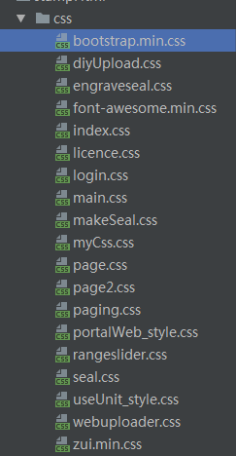
- engraveseal.css为物理电子印模刻制时用到的css样式文件
- portalWeb_style.css为首页css样式文件。

JS文件夹
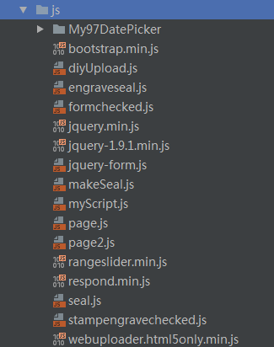
- stampengravechecked.js为表单验证用的js文件，用于刻章点、公安部门等角色填入信息时的表单验证。

WEB-INF文件夹
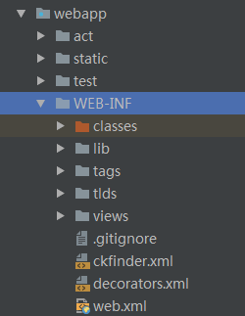

tlds文件夹
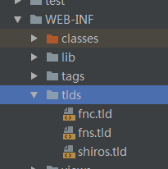
- fnc.tld和fns.tld文件为项目自定义标签文件。例获取日期的自定义标签。

views文件夹
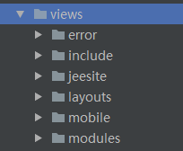

include文件夹
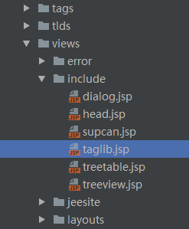
taglib.jsp文件为自定义tablib标签文件。、

modules文件夹
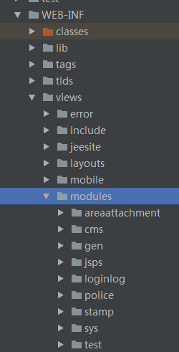

jsps文件夹
jsps文件夹用于放置前端jsp文件
命名规则：-list代表是显示列表的界面。-detail代表是显示详情的界面
代码详细信息都在文件注释中。
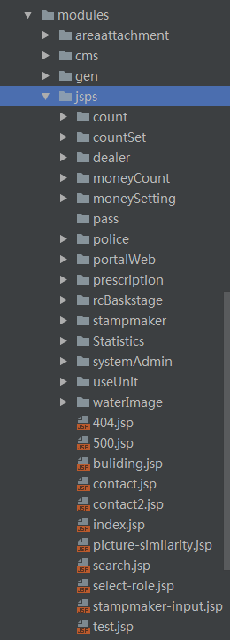

count文件夹
count文件夹用于项目中简单统计栏目的文件放置。
- dealer文件夹对应经销商角色
- makeCompany文件夹对应刻章点角色
- police文件夹对应公安部门角色
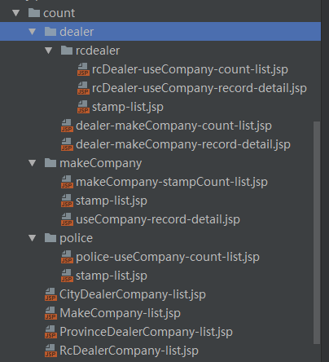
- 三个文件夹中的stamp-list.jsp用于各自角色的印章数据统计
- dealer-makeCompany-count-list.jsp用于经销商角色的刻章点刻章信息统计 dealer-makeCompany-count-detail.jsp对应其刻章点详情。
- makeCompany-stampCount-list.jsp用于刻章点角色统计其名下用章单位信息统计。useCompany-record-detail.jsp用于显示对应用章单位信息详情。
- police-useCompany-count-list.jsp用于公安部门角色统计用章单位信息列表。useCompany-record-detail.jsp用于显示对应的详情。

countSet文件夹
用于收费统计，收费设定。
- city文件夹对应市级单位经销商角色页面。
- province文件夹对应省级经销商角色页面。
- rc文件夹对应润成经销商角色页面。
- 下面三个-list文件对应各自角色的生成控制列表
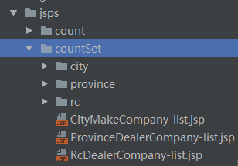

moneyCount文件夹
放置各个角色的收费统计文件
- CityDealerCompany-list.jsp用于市级经销商收费统计列表
- MakeCompany-list.jsp用于刻章点收费统计列表
- ProvinceDealerCompany-list.jsp用于省级经销商收费统计列表
- RcDealerCompany-list.jsp用于润成经销商收费统计列表
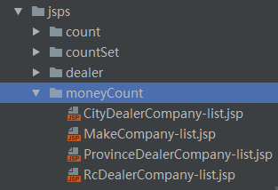

moneySetting文件夹
放置各个角色的收费规则设定文件
- city文件夹放置市级经销商角色文件
- dealer文件夹放置省级经销商角色文件
- makeCompany文件夹放置刻章点角色文件
- runcheng文件夹用于放置润成经销商角色文件
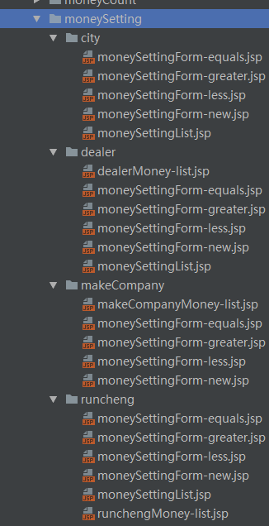

police文件夹
放置公安部门角色文件
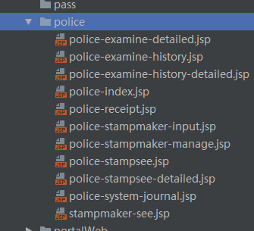

- police-examine-history.jsp为公安部门对刻章点的审核历史列表页面。
- police-examine-history-detailed.jsp为公安部门对刻章点的审核历史详情页面。
- police-index.jsp为公安部门对刻章点的待审批列表页面。
- police-examine-detailed.jsp为公安部门对刻章点的审批查看详情并且可以进行审批页面。
- police-stampmaker-input.jsp为公安部门录入刻章点页面。
- police-stampmaker-manage.jsp为公安部门的刻章点管理列表。可以对刻章点进行许可、暂停、启用、撤销等操作。
- police-stampmaker-detail.jsp为刻章点详情页面，可以查看刻章点的备案详情。
- police-stampsee.jsp为公安部门的印章查看列表页面。
- police-stampsee-detail.jsp为公安部门的印章查看详情页面。
- police-system-journal.jsp为公安部门角色的系统使用日志页面

portalWeb文件夹
放置系统门户首页页面文件，用于登录
- distributor为经销商角色
- makestamp为刻章点角色
- police为公安部门角色
- use为用章单位角色
- search为门户的印模查询页面
- -only为单独页面，也就是没有多个角色选择页面，此页面只有此角色能登录
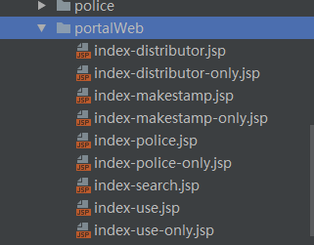

prescription文件夹
润成经销商角色对印章时效进行控制的页面，显示为列表，模态框进行时效控制。


stampmaker文件夹
用于放置刻章点角色文件
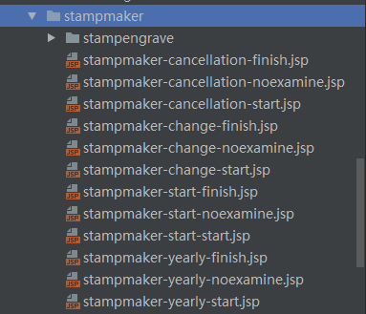
- 主文件夹中的文件为刻章点特许经营证办理页面
- -cancellation为注销申请页面
- -change为变更申请页面
- -start为开办申请页面
- -yearly为年审申请页面
- -finish为审核完成
- -noexamine为未审核页面
- -start为开始申请页面，用户需要填入信息

stampengrave文件夹
用于放置印章办理栏目的文件。例如：备案，刻制等等
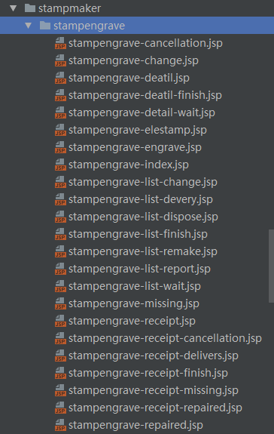
- -index为刻制备案页面
- -detail为详情页面
- -cancellation为缴销录入页面
- -change为变更录入页面
- -missing为挂失录入页面
- -repaired补刻录入页面
- -list-change为变更列表页面
- -list-devery为印章交付列表页面
- -list-dispose为缴销印章列表
- -list-finish为已刻印章列表
- -list-remake为补刻印章列表
- -list-report为挂失印章列表
- -receipt为回执页面
- -elestamp为电子印章刻制页面
- -engrave为物理印章刻制页面

useUnit文件夹
放置用章单位角色文件
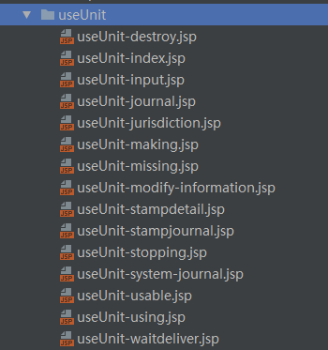
- -destroy为用章单位缴销列表页面
- -making为用章单位制作中列表页面
- -missing为用章单位挂失列表页面
- -stopping为用章单位停用列表页面
- -using为用章单位使用中列表页面
- -waitdeliver为用章单位待交付列表页面
- -index为用章单位信息更新页面
- -input为印章管理-印章使用录入
- -jurisdiction为印章管理-启停和转授权
- -stampjournal为印章管理-盖章日志
- -system-journal为印章管理-操作日志
- -modify-information为用章单位-信息修改
- -stampdetail为用章单位-印章详情
- -usable为用章单位-可使用的电子印章
- -journal为印章使用日志查看

waterImage文件夹
放置水印管理文件
- -add为添加水印页面
- -list为水印列表页面
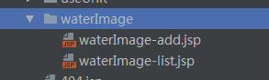

jsps文件夹下其他文件
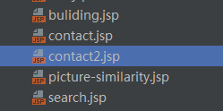
- contact为联系我们页面
- picture-similarity为图片显示度页面

